***Design Class***

Target pada artefak ini membuat *class diagram* sitstem. *A Class* adalah deskripsi sekumpulan objek yang memiliki tanggung jawab, hubungan, operasi, atribut, dan semantik yang sama. Berikut adalah gambar *Class Diagram* sistem yang disusun berdasarkan MVC (*model-view-controller*).

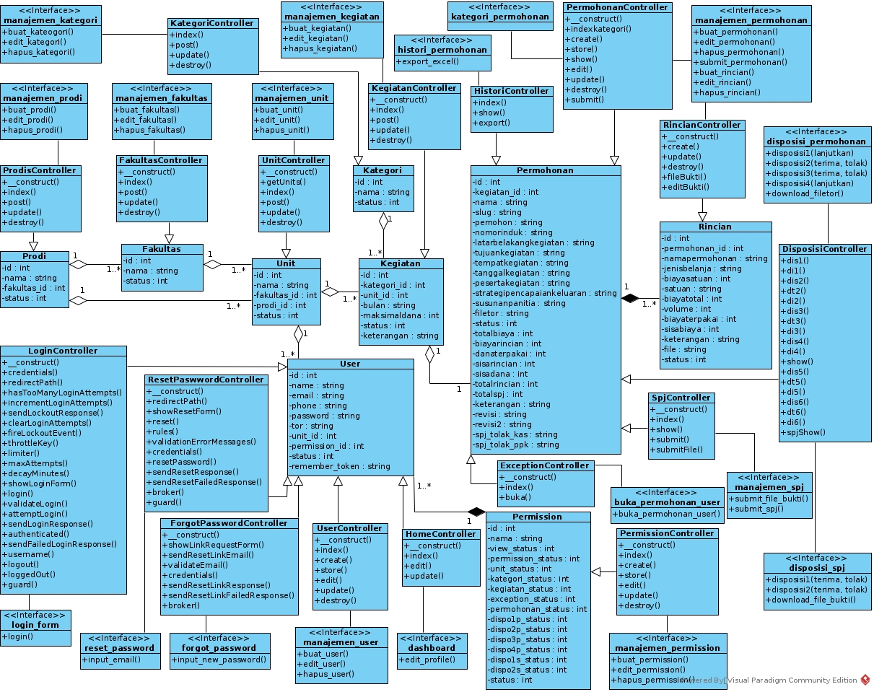

**Gambar 4.13 :** *Class Diagram* Sistem